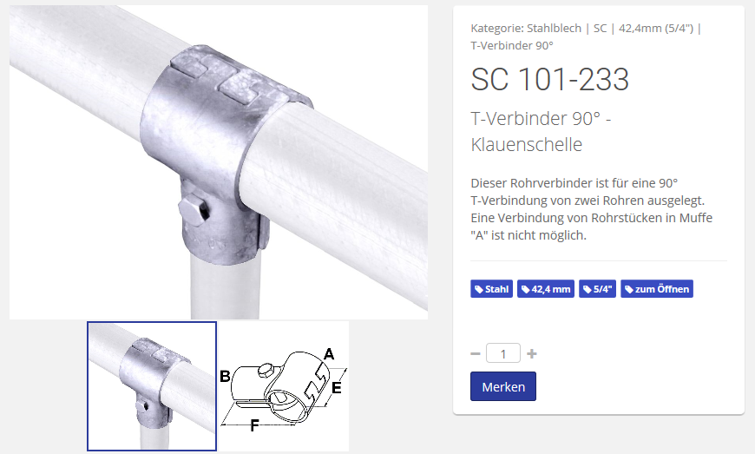

Maß A | 42,4 mm
Maß B | 42,4 mm
Maß E | 65 mm
Maß F | 110 mm
Werkstoff | Stahl
für Rohrdimension metrisch | 42,4 mm
für Rohrdimension Zoll | 5/4"
zum Öffnen | Ja
Oberfläche | feuerverzinkt
Anzahl durchgehende Rohre | 1
Anzahl abgehende Rohre | 1
Verbindungstyp | T-Verbinder
Gewicht | 0,463 kg
Schalenanzahl | 2
Schrauben | M10x60
Schrauben Anzahl | 1
Schlüsselweite | SW 17
Werkzeug | Sechskantschlüssel
Mindestbestellmenge | 1 Stk.
VE en gros | 10 Stk.
Lieferzeit | lagernd
Zolltarifnummer | 7326 90 98
Bohrung nötig | Nein

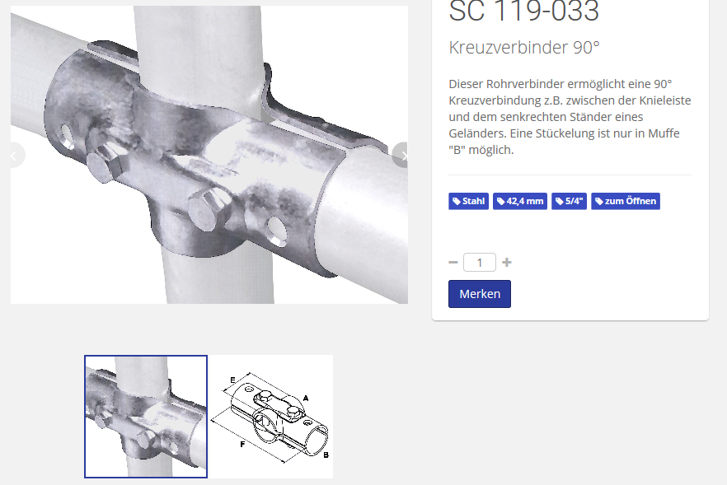

Maß A | 42,4 mm
Maß B | 42,4 mm
Maß E | 65 mm
Maß F | 155 mm
Werkstoff | Stahl
für Rohrdimension metrisch | 42,4 mm
für Rohrdimension Zoll | 5/4"
zum Öffnen | Ja
Oberfläche | feuerverzinkt
Anzahl durchgehende Rohre | 1
Anzahl abgehende Rohre | 2
Verbindungstyp | Kreuzverbinder
Gewicht | 0,62 kg
Schalenanzahl | 2
Schrauben | M10x65
Schrauben Anzahl | 2
Schlüsselweite | SW 17
Werkzeug | Sechskantschlüssel
Mindestbestellmenge | 1 Stk.
VE en gros | 10 Stk.
Lieferzeit | lagernd
Zolltarifnummer | 7326 90 98
Bohrung nötig | Nein

